Estimados/as Apoderados/as:

Esperando se encuentren muy bien intentando sobrellevar de la mejor forma posible esta contingencia sanitaria, enviamos esta evaluación formativa correspondiente a este período, semana del 24 al 28 de agosto
Les invitamos a distribuir los tiempos en forma diaria, de la manera más balanceada posible. A continuación, detallamos las experiencias a realizar durante esta semana.
Enviar respuestas de la evaluación al siguiente correo: silvia.barria.1712@gmail.com
Recordamos que en nuestra página de facebook podemos aclarar sus dudas:
Facebook: KinderCSS grupo privado: Kínder

Lunes a viernes de 09:00 a 10:45 horas

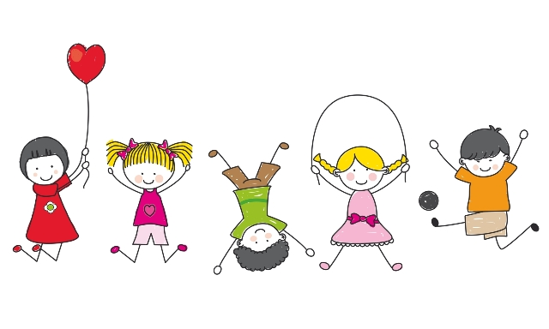

Actividad: Observa los dibujos y une con una línea según lo que necesite cada niño(a), puede que alguno necesite 2 cosas.
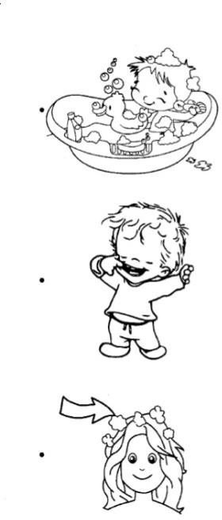
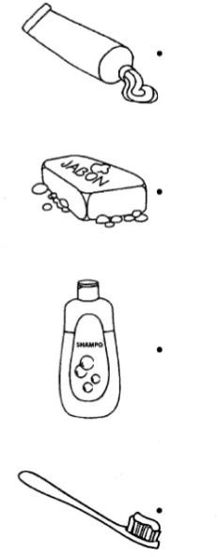

Actividad: Encierra en un círculo rojo los peces que están a la derecha y de color azul los peces que están a la izquierda.

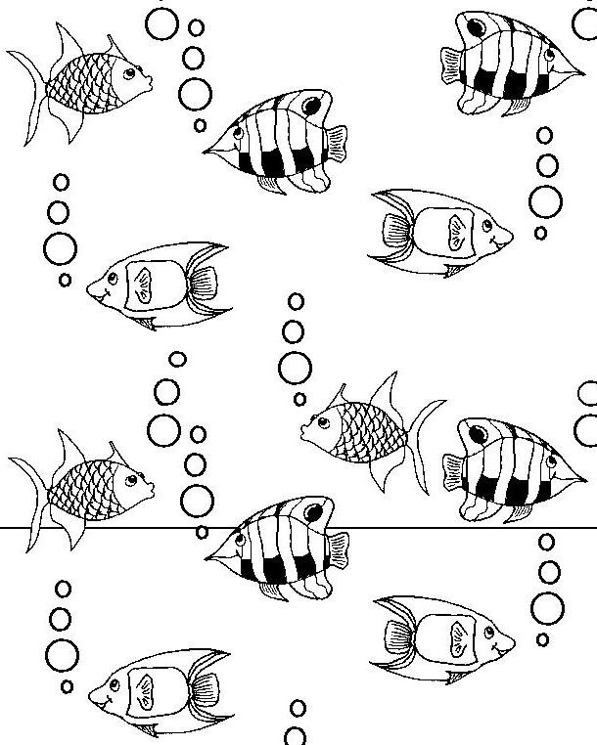

Actividad: Rellena el pez con papel picado (del papel que tenga) y luego ambienta.

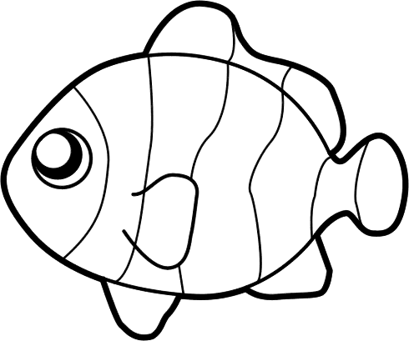

Actividad: Colorea las vocales. Imprenta de color azul y las ligadas de color rojo.

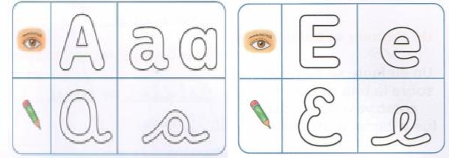

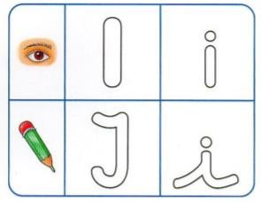
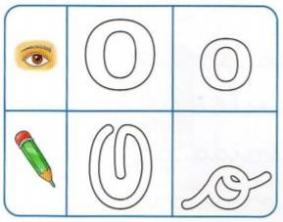

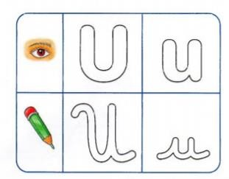

Actividad: Observa el dibujo y escribe las vocales que faltan para completar la palabra.
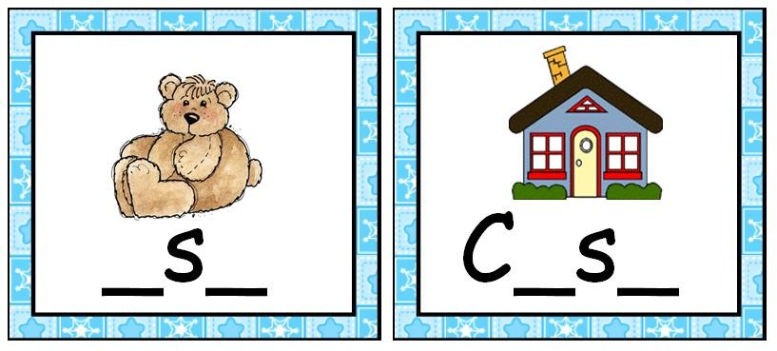
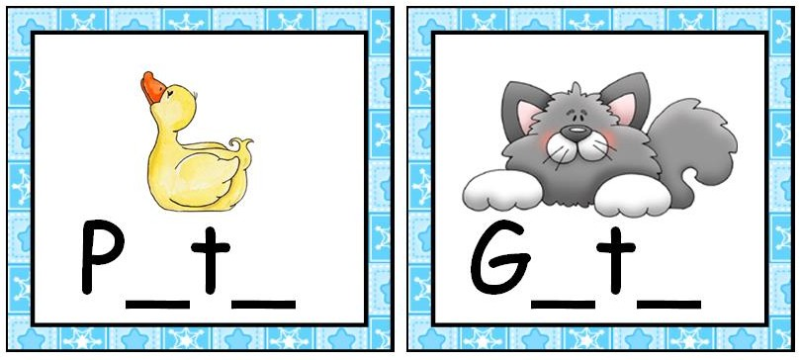
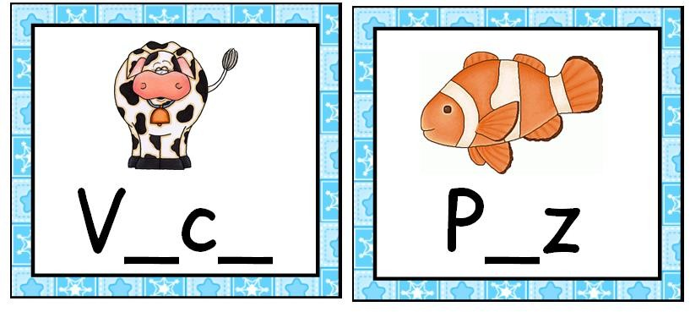

Actividad: Nombra los dibujos, luego escribe la vocal final que falta.

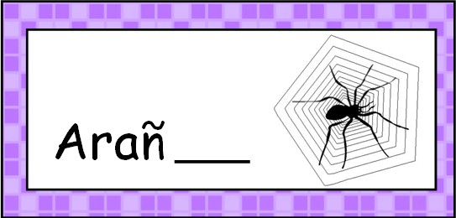
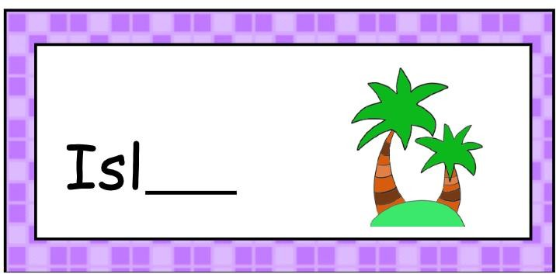
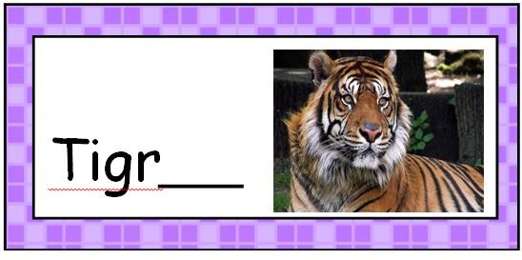
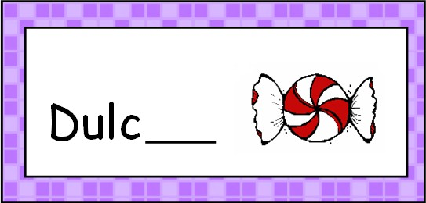
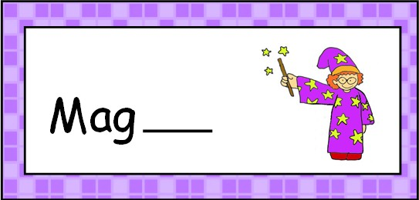

Lee el trabalenguas y luego dibuja lo que más te gusto.

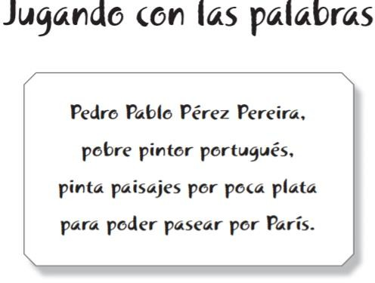

Dibujar:

Actividad: Marca con una “x” la respuesta correcta, (antes de comenzar el adulto lee el cuento, luego su Hijo(a) marca el número de cada pregunta).
Lectura: Hugo y Juanito van al parque

Todos los Domingos Hugo y Juanito van al parque de los animales a jugar, a Pato le encanta llevar sus patines en línea y a Hugo su moto, juntos hacen carreras y se divierten mucho, después les gusta jugar en los columpios y sobre todo a Hugo le gusta el tobogán, allí se encuentran con sus amigos y se divierten muy felices.

- Los domingos Juanito y Hugo van…

Al colegio | Al parque de los animales | A la playa
 | 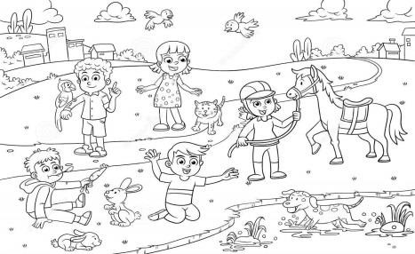 | 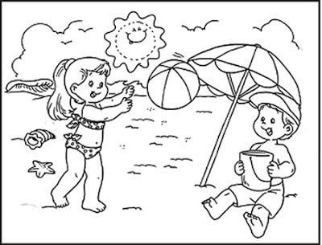

- ¿Qué llevaba Juanito al parque para jugar?

Su bicicleta | Sus patines en línea | Scooter
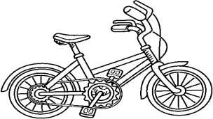 | 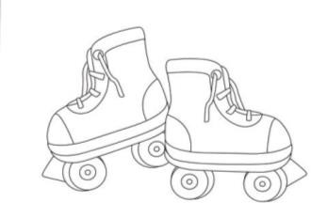 | 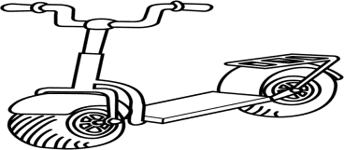

- ¿Dónde prefiere jugar Hugo?

En el tobogán | En caballo | En el columpio
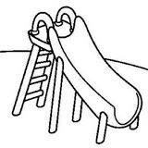 | 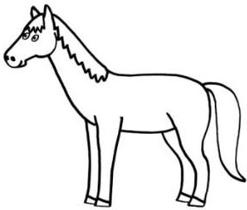 | 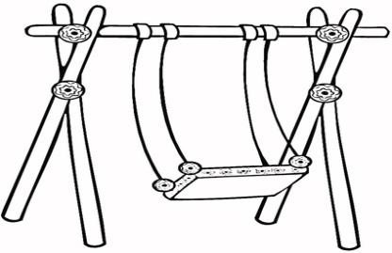

Actividad: Unir los puntos enumerados del 1 al 10, luego pinta (solo si tienes lápices)

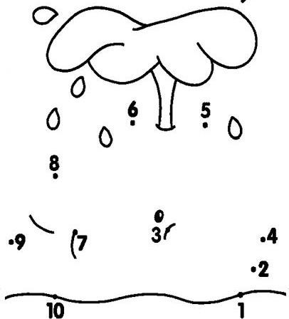

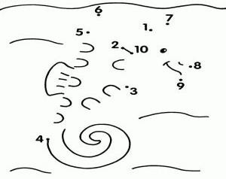

Actividad: Identificar y repasar el contorno del número “11” luego colorea los 11 delfines (si no tiene lápices, solo encerrar con lápiz grafito).
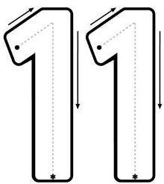
0 | 1 | 2 | 3 | 4 | 5 | 6 | 7 | 8 | 9 | 10 | 11

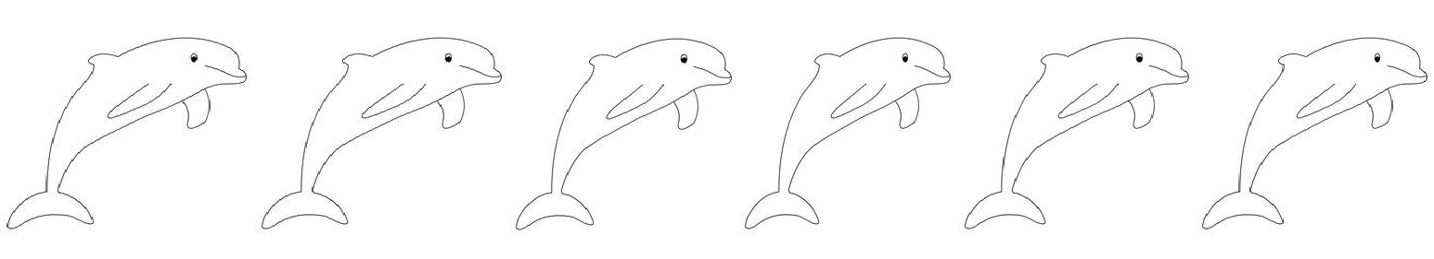
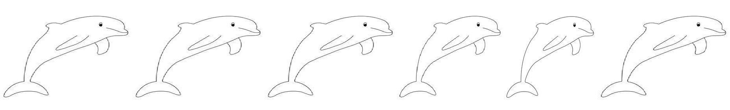

Actividad: Resuelven sumas, contar la figura y graficar (escribir) el número según resultado en cada recuadro. Luego pintar. ( solo si tienes lápices de colores)
